|  |  |  |  |  |  |  |  |
| --- | --- | --- | --- | --- | --- | --- | --- |
| Wydział  WFiIS | Imię i nazwisko  1.Mateusz Kulig  2.Przemysław Ryś | | | Rok  2021 | | Grupa  1 | Zespół  3 |
| **PRACOWNIA**  **FIZYCZNA**  **WFiIS AGH** | Temat:  Zależność okresu drgań wahadła od amplitudy | | | | | | Nr ćwiczenia  2 |
| Data wykonania  22.11.2021 | Data oddania | Zwrot do popr. | Data oddania | | Data zaliczenia | | OCENA |

**W sprawozdaniu opisaliśmy pomiary zależności okresu drgań wahadła od jego amplitudy. W pierwszej części eksperymentu wykonaliśmy siedemnaście pomiarów dla różnych wartości amplitudy. W drugiej części stukrotnie zmierzyliśmy okres wahadła nie zatrzymując jego drgań. W pierwszym przypadku otrzymana zależność okresu od amplitudy pokrywa się z zależnością teoretyczną. W drugim przypadku histogram utworzony z otrzymanych danych jest słuszny z rozkładem Gaussa.**

1. **Wstęp**

Jeśli kulka zawieszona na nitce zostanie wychylona o mały kąt, to zacznie się poruszać ruchem harmonicznym. Dzieje się tak ponieważ dla małych kątów słuszne jest przybliżenie $\sin{θ=θ}$ i równanie ruchu kulki przyjmuje postać

|  |  |  |
| --- | --- | --- |
|  | $$I\frac{d^{2}θ}{dt^{2}}=-mgaθ,$$ | (1) |

gdzie:

*g* – przyspieszenie grawitacyjne,

*I* – moment bezwładności,

*m* – masa,

*a* - długość wahadła,

$θ$– wychylenie.

Dla tego równania ruchu otrzymujemy, że okres drgań wahadła nie jest zależny od amplitudy i przyjmuje postać

|  |  |  |
| --- | --- | --- |
|  | $$T_{0}=2π\sqrt{\frac{l}{g}}.$$ | (2) |

Gdy wychylenie kulki jest na tyle duże, że nie można zastosować powyższego przybliżenia równanie ruchu przyjmuje postać

|  |  |  |
| --- | --- | --- |
|  | $$I\frac{d^{2}θ}{dt^{2}}=-mga\sin{θ}$$ | (3) |

Jest to równanie różniczkowe nieliniowe, ponieważ zmienna $θ$ nie występuje w pierwszej potędze, lecz jest argumentem funkcji sinus. Równanie to można rozwiązać metodą analityczną za pomocą rozwinięcia funkcji szereg. W tym przypadku okres drgań wahadła jest zależny od amplitudy początkowej. Ostateczna formuła na okres drgań wahadła przyjmuje postać nieskończonego szeregu zadanego poniższym wzorem

|  |  |  |
| --- | --- | --- |
|  | $$T=T_{0}\left[1+\frac{1}{16}θ_{m}^{2}+\frac{11}{3072}θ_{m}^{4}+...\right].$$ | (4) |

Gdzie $θ_{m}^{ }$ jest maksymalnym wychyleniem, a $T_{0}$ jest okresem dla małego wychylenia, danym wzorem (2).

1. **Aparatura**

W eksperymencie, mającym na celu wyznaczenie okresu drgań użyliśmy następujących przyrządów:

* Stoper marki Q&Q – użyliśmy go do zmierzenia okresu wahadła. Jego dokładność wynosiła 0,01[s],
* Kątomierz – Jego dokładność wynosiła 1[deg].
* Kulka zawieszona na nitce, reprezentująca wahadło.

1. **Metodyka doświadczenia**

Wykonanie doświadczenia zaczęliśmy od pomiaru długości okresu drgań wahadła dla małych kątów. Pomiar ten wykonaliśmy ze zwiększoną dokładnością mierząc 7-krotnie 40 okresów, podczas gdy kulka wychylona była o nie więcej niż 3 stopnie. Następnie zbadaliśmy zależność długości okresu drgań od amplitudy. W tym celu wykonaliśmy po jednym pomiarze dla każdego wychylenia w zakresie od 6 do 54 stopni z przeskokiem co 3 stopnie. Amplitudę mierzyliśmy przed rozpoczęciem ruchu kulki oraz po wykonaniu ostatniego okresu, a następnie wyciągaliśmy średnią wartość z tych wyników. W drugiej części ćwiczenia zmierzyliśmy stukrotnie dwa okresy użytego wahadła. Nie zatrzymywaliśmy jednak kulki, tylko za pomocą funkcji stopera wykonywaliśmy kolejne pomiary. W tym przypadku amplituda była mniejsza niż 3 stopnie.

1. **Analiza danych**

Dane doświadczalne zebrane zostały w poniższych tabelach .

**Tab.1.** Tabela zestawia wyniki siedmiu pomiarów. W lewej kolumnie zebrane są wyniki 40-stu okresów dla małych wychyleń. W prawej kolumnie natomiast obliczyliśmy wartość pojedynczego okresu.

|  |  |  |
| --- | --- | --- |
| Lp. | $40T_{0}$ [s] | $T_{0}$ [s] |
| 1. | 51,683 | 1,292 |
| 2. | 51,543 | 1,289 |
| 3. | 51,641 | 1,291 |
| 4. | 51,759 | 1,294 |
| 5. | 51,661 | 1,292 |
| 6. | 51,644 | 1,291 |
| 7. | 51,721 | 1,293 |

Średni okres drgań wahadła dla małego wychylenia wynosi $\overline{T_{0}}=1,292$ [s].

**Tab.2.** W tabeli w kolejnych kolumnach zestawiono początkową amplitudę wychylenia $θ_{0}$, końcową amplitudę $θ_{k}$ jak i średnią z nich ${\overline{θ_{ }}}_{ }$. Następnie podane są wartości okresu dla 30-stu drgań w zależności od danego kąta oraz obliczona na jego podstawie średnia wartość okresu. W ostatnich dwóch kolumnach otrzymane wartości podstawiliśmy do prawej i lewej strony równania (4).

|  |  |  |  |  |  |  |  |  |  |  |
| --- | --- | --- | --- | --- | --- | --- | --- | --- | --- | --- |
| Lp. | $θ_{0}$ [°] | $θ_{0}$ [rad] | $θ_{k}$ [°] | $$θ_{k} [rad]$$ | $${\overline{θ_{ }}}_{ }[°]$$ | ${\overline{θ_{ }}}_{ }$ [rad] | 30*T* [s] | *T* [s] | $$\frac{T-T_{0}}{T_{0}}$$ | $$\frac{1}{16}θ^{2}+\frac{11}{3072}θ^{4}$$ |
| 1. | 6 | 0,105 | 5 | 0,087 | 5,5 | 0,096 | 38,797 | 1,293 | 0,0012535 | 0,0005762 |
| 2. | 9 | 0,157 | 8 | 0,140 | 8,5 | 0,148 | 38,827 | 1,294 | 0,0020277 | 0,0013773 |
| 3. | 12 | 0,209 | 10 | 0,175 | 11,0 | 0,192 | 38,856 | 1,295 | 0,0027761 | 0,0023085 |
| 4. | 15 | 0,262 | 13 | 0,227 | 14,0 | 0,244 | 38,941 | 1,298 | 0,0049698 | 0,0037443 |
| 5. | 18 | 0,314 | 16 | 0,279 | 17,0 | 0,297 | 38,975 | 1,299 | 0,0058472 | 0,0055299 |
| 6. | 21 | 0,367 | 19 | 0,332 | 20,0 | 0,349 | 39,054 | 1,302 | 0,0078860 | 0,0076686 |
| 7. | 24 | 0,419 | 21 | 0,367 | 22,5 | 0,393 | 39,118 | 1,304 | 0,0095377 | 0,0097234 |
| 8. | 27 | 0,471 | 24 | 0,419 | 25,5 | 0,445 | 39,305 | 1,310 | 0,0143637 | 0,0125203 |
| 9. | 30 | 0,524 | 28 | 0,489 | 29,0 | 0,506 | 39,472 | 1,316 | 0,0186736 | 0,0162465 |
| 10. | 33 | 0,576 | 30 | 0,524 | 31,5 | 0,550 | 39,576 | 1,319 | 0,0213575 | 0,0192182 |
| 11. | 36 | 0,628 | 33 | 0,576 | 34,5 | 0,602 | 39,625 | 1,321 | 0,0226221 | 0,0231314 |
| 12. | 39 | 0,681 | 35 | 0,611 | 37,0 | 0,646 | 39,856 | 1,329 | 0,0285836 | 0,0266865 |
| 13. | 42 | 0,733 | 38 | 0,663 | 40,0 | 0,698 | 39,923 | 1,331 | 0,0303128 | 0,0313123 |
| 14. | 45 | 0,785 | 40 | 0,698 | 42,5 | 0,742 | 40,242 | 1,341 | 0,0385453 | 0,0354725 |
| 15. | 48 | 0,838 | 44 | 0,768 | 46,0 | 0,803 | 40,463 | 1,349 | 0,0442488 | 0,0417733 |
| 16. | 51 | 0,890 | 46 | 0,803 | 48,5 | 0,846 | 40,759 | 1,359 | 0,0518878 | 0,0466220 |
| 17. | 54 | 0,942 | 49 | 0,855 | 51,5 | 0,899 | 40,839 | 1,361 | 0,0539524 | 0,0528324 |

Następnie wyznaczamy niepewność kąta ${\overline{θ_{ }}}_{ }$ za pomocą standardowej niepewności typu A, w tym celu korzystamy z wbudowanej funkcji „ODCH.STANDARD.PRÓBKI()” w programie Excel i dzielimy przez pierwiastek z liczby pomiarów. Otrzymujemy w ten sposób niepewność równą

$u_{A}({\overline{θ})=0,062 [rad]}_{ }$.

Analogicznie postępujemy w przypadku obliczania niepewności $\frac{T-T_{0}}{T_{0}}$. Wynosi ona

$${ u}_{A}{\left(\frac{T-T_{0}}{T_{0}}\right)=0,0043}_{ }$$

.

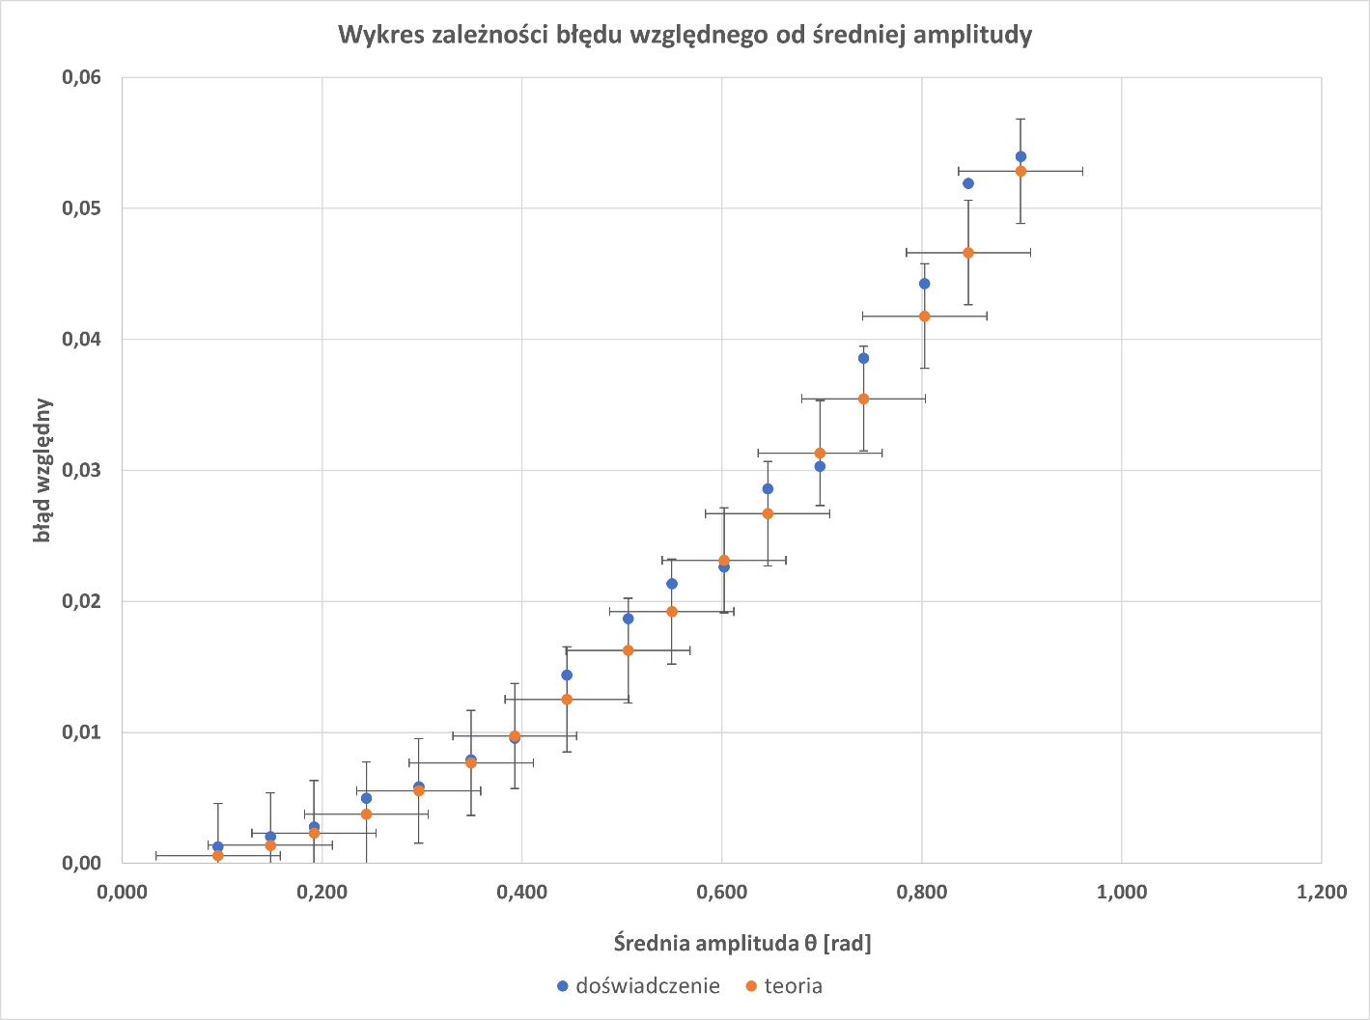

**Rys.1.** Wykres przedstawiający zależność błędu względnego okresu od średniej amplitudy. Wyniki oznaczone kolorem pomarańczowym są wynikami wynikającymi z rozwinięcia równania na okres z dokładnością do trzeciego składnika. Niebieskim natomiast oznaczone zostały wyniki otrzymane z przeprowadzonego doświadczenia.

Znaczna większość wyników otrzymanych doświadczalnie pokrywa się z wynikami teoretycznymi w granicach niepewności. Po zastosowaniu niepewności rozszerzonej są to wszystkie wyniki.

W drugiej części doświadczenia otrzymaliśmy wyniki dla stu pomiarów okresu wahadła dla małego wychylenia. Zostały one zestawione w poniżej tabeli

**Tab.3.** W tabeli w kolumnach przedstawiono naprzemiennie zmierzoną wartość 2T i wartość obliczoną dla pojedynczego okresu.

|  |  |  |  |  |  |  |  |  |  |  |  |
| --- | --- | --- | --- | --- | --- | --- | --- | --- | --- | --- | --- |
| Lp. | 2*T* | *T* | Lp. | 2*T* | *T* | Lp. | 2*T* | *T* | Lp. | 2*T* | *T* |
| 1. | 2,732 | 1,366 | 26. | 2,632 | 1,316 | 51. | 2,601 | 1,3005 | 76. | 2,422 | 1,211 |
| 2. | 2,700 | 1,35 | 27. | 2,526 | 1,263 | 52. | 2,694 | 1,347 | 77. | 2,756 | 1,378 |
| 3. | 2,247 | 1,1235 | 28. | 2,481 | 1,2405 | 53. | 3,657 | 1,8285 | 78. | 2,335 | 1,1675 |
| 4. | 2,446 | 1,223 | 29. | 2,693 | 1,3465 | 54. | 2,528 | 1,264 | 79. | 2,549 | 1,2745 |
| 5. | 2,626 | 1,313 | 30. | 2,606 | 1,303 | 55. | 2,659 | 1,3295 | 80. | 2,741 | 1,3705 |
| 6. | 2,493 | 1,2465 | 31. | 2,609 | 1,3045 | 56. | 2,653 | 1,3265 | 81. | 2,479 | 1,2395 |
| 7. | 2,576 | 1,288 | 32. | 2,476 | 1,238 | 57. | 2,703 | 1,3515 | 82. | 2,697 | 1,3485 |
| 8. | 2,743 | 1,3715 | 33. | 2,663 | 1,3315 | 58. | 2,540 | 1,27 | 83. | 2,451 | 1,2255 |
| 9. | 2,458 | 1,229 | 34. | 2,619 | 1,3095 | 59. | 2,558 | 1,279 | 84. | 2,621 | 1,3106 |
| 10. | 2,493 | 1,2465 | 35. | 2,509 | 1,2545 | 60. | 2,605 | 1,3025 | 85. | 2,534 | 1,267 |
| 11. | 2,534 | 1,267 | 36. | 2,408 | 1,204 | 61. | 2,484 | 1,242 | 86. | 2,585 | 1,2925 |
| 12. | 2,772 | 1,386 | 37. | 2,606 | 1,303 | 62. | 2,567 | 1,2835 | 87. | 2,588 | 1,294 |
| 13. | 2,391 | 1,1955 | 38. | 2,347 | 1,1735 | 63. | 2,672 | 1,336 | 88. | 2,549 | 1,2745 |
| 14. | 2,581 | 1,2905 | 39. | 2,989 | 1,4945 | 64. | 2,502 | 1,251 | 89. | 2,774 | 1,387 |
| 15. | 3,715 | 1,8575 | 40. | 2,564 | 1,282 | 65. | 2,646 | 1,323 | 90. | 2,578 | 1,289 |
| 16. | 2,754 | 1,377 | 41. | 2,563 | 1,2815 | 66. | 2,600 | 1,3 | 91. | 2,481 | 1,2405 |
| 17. | 2,606 | 1,303 | 42. | 2,710 | 1,355 | 67. | 2,704 | 1,352 | 92. | 2,621 | 1,3105 |
| 18. | 2,524 | 1,262 | 43. | 2,499 | 1,2495 | 68. | 2,597 | 1,2985 | 93. | 2,511 | 1,2555 |
| 19. | 2,637 | 1,3185 | 44. | 2,552 | 1,276 | 69. | 2,455 | 1,2275 | 94. | 2,431 | 1,2155 |
| 20. | 2,590 | 1,295 | 45. | 2,758 | 1,379 | 70. | 2,612 | 1,306 | 95. | 2,746 | 1,373 |
| 21. | 2,491 | 1,2455 | 46. | 3,579 | 1,7895 | 71. | 2,515 | 1,2575 | 96. | 2,495 | 1,2475 |
| 22. | 2,600 | 1,3 | 47. | 2,677 | 1,3385 | 72. | 2,602 | 1,301 | 97. | 2,712 | 1,356 |
| 23. | 2,576 | 1,288 | 48. | 2,548 | 1,274 | 73. | 2,644 | 1,322 | 98. | 2,640 | 1,32 |
| 24. | 2,574 | 1,287 | 49. | 2,574 | 1,287 | 74. | 2,704 | 1,352 | 99. | 2,613 | 1,3065 |
| 25. | 2,727 | 1,3635 | 50. | 2,721 | 1,3605 | 75. | 2,308 | 1,154 | 100. | 2,592 | 1,296 |

Na ich podstawie sporządzono histogram wraz z rozkładem normalnym. Przedstawione zostały one na **rys. 2.**.

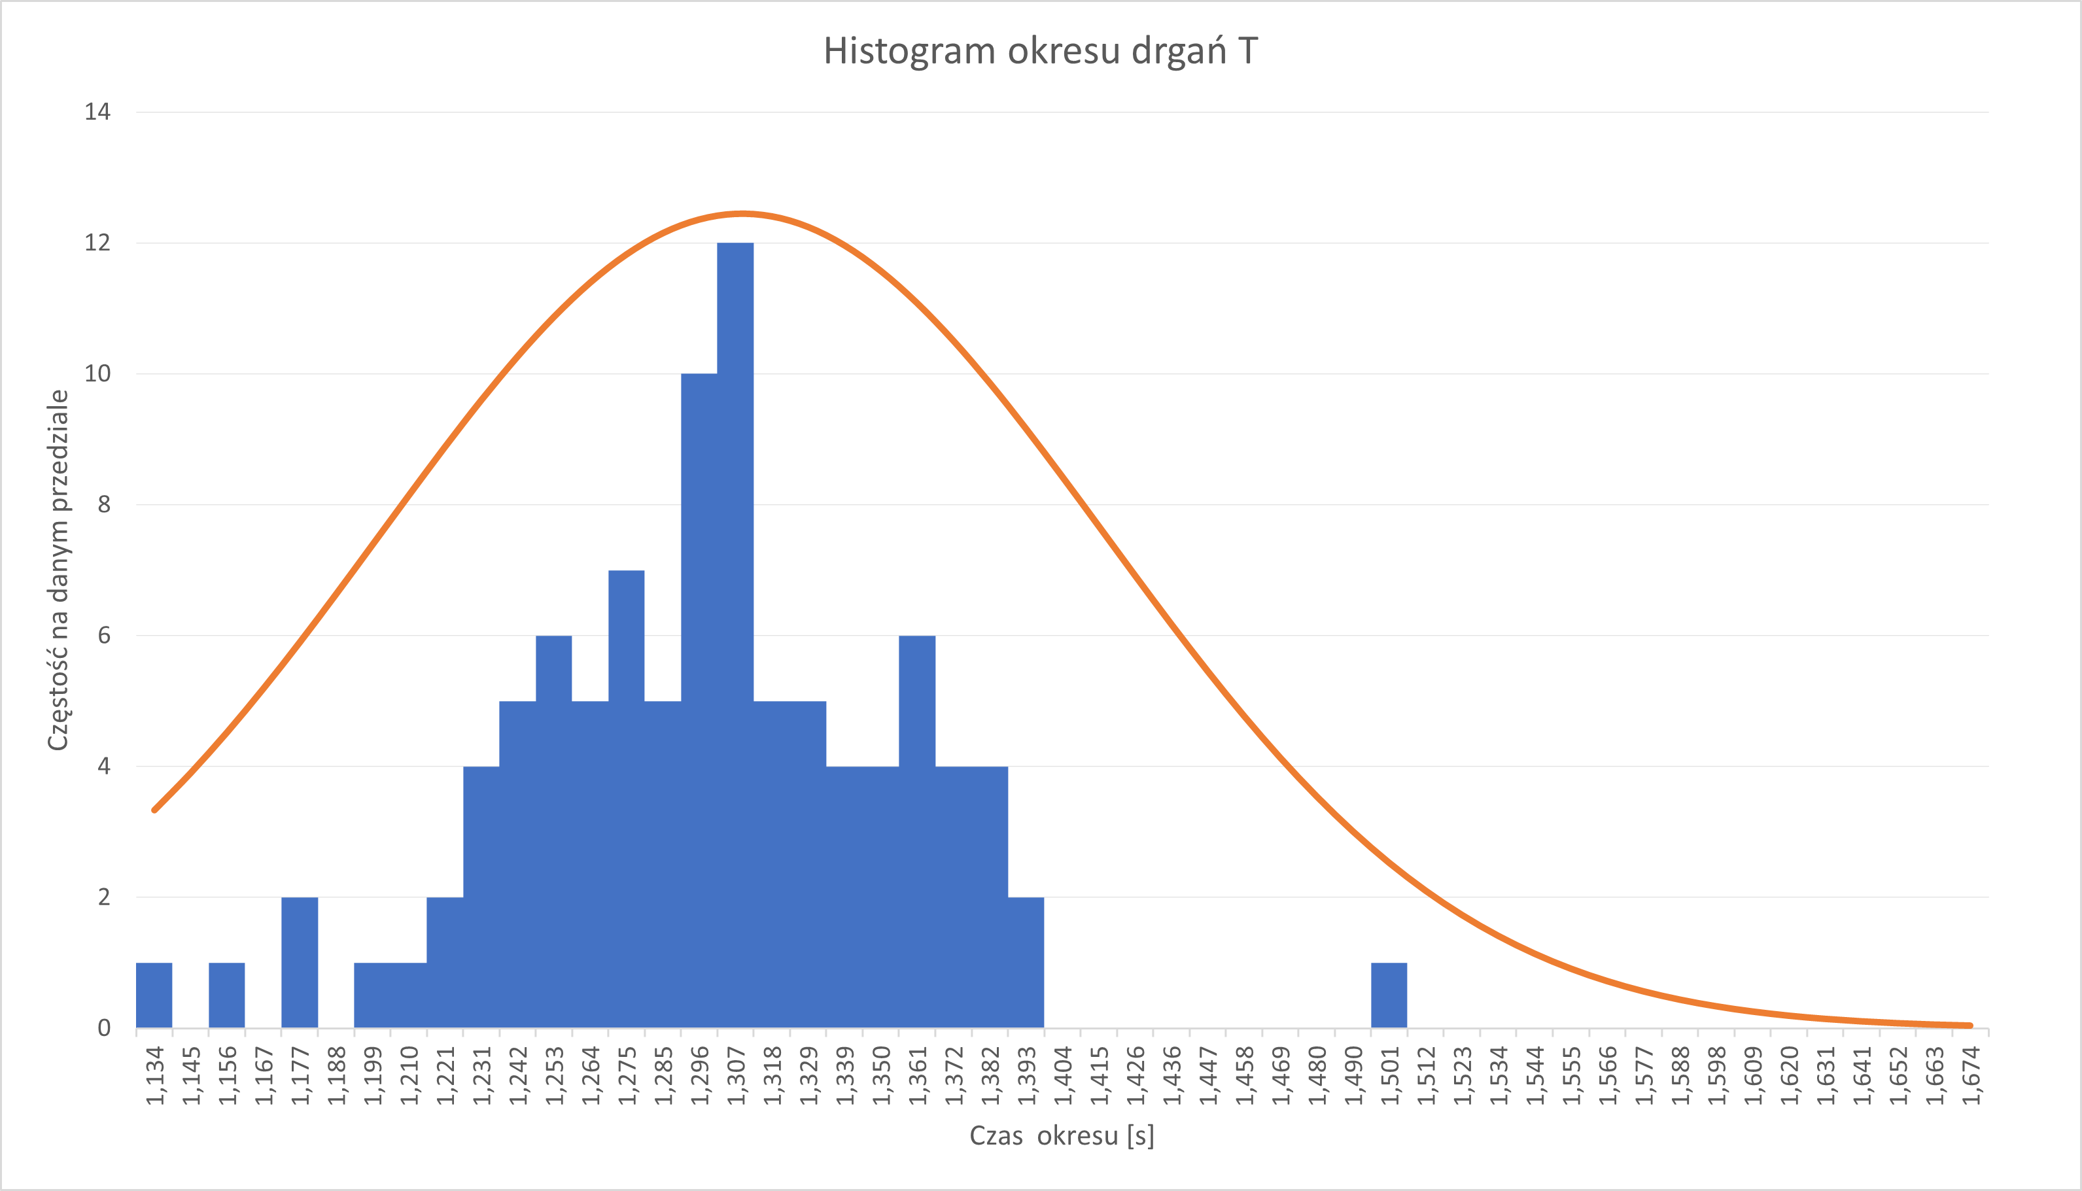

**Rys.2.** Wykres przedstawiający histogram (niebieskie kolumny) wyników pomiaru stu okresów. Krzywa oznaczona kolorem pomarańczowym Jest rozkładem normalnym dla danych zawartych w histogramie.

1. **Podsumowanie**

W wyniku pomiaru okresów dla różnych wartości wychylenia i następnym porównaniu wartości wynikowych wraz ze wzorem z poprawką zawierającą rozwinięcie funkcji w szereg potęgowy otrzymujemy zgodność wyników z dokładnością do niepewności. Wartości obu funkcji, jednej zawierającej poprawkę o dwa kolejne składniki rozwinięcia i drugiej reprezentującej błąd względny rosną wraz ze zwiększaniem amplitudy wychylenia. Świadczy to o słuszności wyprowadzonego wzoru i jednocześnie poucza przed stosowaniem uproszczonej formuły na okres w przypadku kątów większych jak 3 [deg]. Na sam koniec przeprowadzono sto pomiarów i w konsekwencji centralnego twierdzenia granicznego średnie pomiary owego okresu ułożyły się na kształt krzywej Gaussowskiej (dzwonowej).